КАРТА ДИСТАНЦИОННОГО ЗАНЯТИЯ
Дата: 28 апреля 2020
Класс: 2
Предмет: русский язык
Учитель: Орлова О. А.
Адрес обратной связи: ol_orl_65@mail.ru
- Инструкция для учащегося: Работаем с учебником «Русский язык», тетрадью в широкую линейку.
- Тема: Имя прилагательное как часть речи.
Цель: познакомить учащихся с новой частью речи и её ролью в русском языке; развивать мышление, речь, память; обогащать словарный запас;
ХОД УРОКА
- - Вспомните, какие части речи вы знаете?
- Что такое имя существительное? Как изменяется?
- Что такое глагол? Как изменяется?
- А что вы можете рассказать об имени прилагательном?

- Давайте обобщим наши знания.
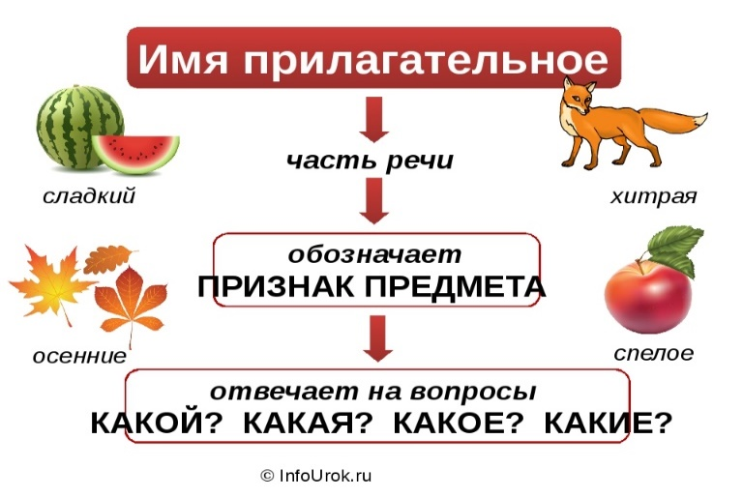
- Запишите по картинке словосочетания: существительное + прилагательное.
К прилагательному ставьте вопрос. Прилагательное подчеркни волнистой линией.
Образец: Арбуз (какой?) сладкий.

- Учебник стр. 99 упр. № 137 Выпишите, какая избушка у зайца, а какая у лисы:
У зайца избушка (какая?) …., … .
У лисы избушка (…) …, ... .
- Прилагательные подчеркните волнистой линией.

- Прочитайте правило Самоварова на стр.99 Выучите правило!

- Учебник Упр. № 138

Образец: Лист (какой?) горький, овальный, зелёный.

8. Домашнее задание: учебник упр. №139, стр.102 правило

